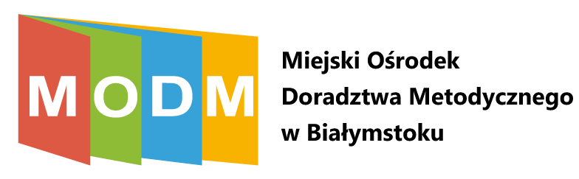

Załącznik nr 2

Wpłynęło: data ……………….., godzina …………………….

DEKLARACJA UDZIAŁU W PROJEKCIE
zgodnie z regulaminem rekrutacji § 3
Dane identyfikacyjne projektu: Nr 2017-1-PL01-KA201-038799
„Polska szkoła za granicą. Wspieranie doskonalenia zawodowego nauczycieli szkół polonijnych”
Ja, niżej podpisany(a),

………………………………………………………………………………………………
(Imię i nazwisko składającego oświadczenie)

zam. ………………………………………………………………………………………………… (Adres zamieszkania: miejscowość, ulica, numer domu/mieszkania, kod)

Nr PESEL: ……………………………………………………………………………………………...

po zapoznaniu się z założeniami projektu „Polska szkoła za granicą. Wspieranie doskonalenia zawodowego nauczycieli szkół polonijnych” realizowanego przez Miejski Ośrodek Doradztwa Metodycznego w Białymstoku w ramach programu Erasmus+, sektor edukacja szkolna, akcja projekty strategiczne na rzecz edukacji szkolnej
1.
Wyrażam zgodę na uczestnictwo w projekcie nr 2017-1-PL01-KA201-038799 pod nazwą Polska szkoła za granicą. Wspieranie doskonalenia zawodowego nauczycieli szkół polonijnych”. Projekt jest współfinansowany w ramach programu Unii Europejskiej Erasmus+ oraz realizowany przez Miejski Ośrodek Doradztwa Metodycznego w Białymstoku w partnerstwie z :
- Foreningen Barna Polen (Norwegia)
- Integrative Saturday School Limited by Guarantee (Wlk. Brytania)
- Associació Cultural Escuela Polaca (Hiszpania)
- Vilniaus r. Maisiagalos vaiku lopselis-darzelis (Litwa)
- ”ProPolonia” Poolse Vereniging voor Cultuur en Onderwijs (Belgia)
oraz deklaruję swój udział we wszystkich zaproponowanych mi działaniach w ramach projektu, w tym:
- mobilności zagranicznej – krótkiego szkolenia dla pracowników z organizacji partnerskich, do organizacji partnerskiej Poolse Vereniging voor Cultuur en Onderwijs w Geel (Belgia)
- przygotowaniach do mobilności, w tym przygotowaniu kulturowym zgodnie z przygotowanym harmonogramem,
- sporządzania wymaganych raportów określonych w Regulaminie rekrutacji § 8
a także:
- prowadzenie szkoleń, warsztatów, lekcji otwartych, konsultacji dla nauczycieli polonijnych z organizacji partnerskich projektu,
- aktywny udział w zaplanowanych szkoleniach oraz wszelkich merytorycznych aktywnościach
- wspólną pracę nad wytworzeniem rezultatów pracy intelektualnej projektu w trakcie i po szkoleniu
- dzielenie się uzyskaną wiedzą w organizacjach macierzystych
- udział w lokalnych działaniach/wydarzeniach informacyjnych o projekcie i działaniach upowszechniających
- wdrażanie pozyskanej wiedzy i umiejętności w codziennej praktyce pedagogicznej
- zaangażowanie w realizację projektu oraz współpracę z instytucjami oświatowymi
- chęć podnoszenia kwalifikacji
dodatkowo:
- wyrażam zgodę na udział w badaniach ankietowych, które odbędą się w trakcie i po zakończeniu udziału w projekcie,
- zostałem(łam) poinformowany(na), iż uczestniczę w projekcie finansowanym ze środków Unii Europejskiej,
- wyrażam zgodę na przetwarzanie moich danych osobowych w zakresie działań projektowych,
- zobowiązuję się do powiadomienia z odpowiednim wyprzedzeniem o konieczności zrezygnowania z udziału w projekcie - zostałem(łam) poinformowany(na) o konsekwencjach rezygnacji z udziału w projekcie,
- oświadczam, iż spełniam kryteria kwalifikowalności uprawniające do udziału w projekcie, określone w Regulaminie Rekrutacji do projektu
Pouczenie: Składanie oświadczeń niezgodnych z prawdą podlega odpowiedzialności karnej i cywilnej.
miejscowość, data, podpis Kandydata/Kandydatki
………………………………………………………….

